
UNIVERSIDAD DE CARABOBO
FACULTAD DE CIENCIAS DE LA EDUCACIÓN
ESCUELA DE EDUCACIÓN
DEPARTAMENTO DE CIENCIAS SOCIALES.
PROYECTO DE INVESTIGACIÓN
NAGUANAGUA- EDO CARABOBO.

PROPUESTA PARA LA INCORPORACIÓN DE UN DOCENTE ESPECIALISTA EN EL ÁREA DE CIENCIAS SOCIALES PARA 6TO GRADO DE EDUCACIÓN PRIMARIA.

Autor:
Anthony Lara
C.I 18.810.643
Tutor:
Prof. Esther González

Bárbula, Julio de 2015

UNIVERSIDAD DE CARABOBO
FACULTAD DE CIENCIAS DE LA EDUCACIÓN
ESCUELA DE EDUCACIÓN
DEPARTAMENTO DE CIENCIAS SOCIALES.
PROYECTO DE INVESTIGACIÓN
NAGUANAGUA- EDO CARABOBO.

PROPUESTA PARA LA INCORPORACIÓN DE UN DOCENTE ESPECIALISTA EN EL ÁREA DE CIENCIAS SOCIALES PARA 6TO GRADO DE EDUCACIÓN PRIMARIA.
Trabajo de Grado para Optar al Título de Licenciado en Educación mención Ciencias Sociales.

Autor:
Anthony Lara
C.I 18.810.643
Tutor:
Prof. Esther González

Bárbula, Julio de 2015
Dedicatoria

Dedico este logro a mi padre Luis Lara por ser mi pilar y apoyo a lo largo de toda mi vida y mi madre Yelitza de Lara que siempre ha sido mi guía e inspiración para cumplir mis metas,
A mis queridos amigos Manuel Guevara, Yugeidys Chirinos y Michelec Chirinos por darme su apoyo incondicional a lo largo de toda mi carrera universitaria.
A Betsi Paz por estar a mi lado y ayudarme a seguir adelante.

Anthony Lara

Agradecimientos

A Dios primeramente, por la ayuda y darme el tiempo necesario para permitirme concluir mis estudios.
Mis padres por apoyarme en todo este camino.
Mi amiga Michelec Chirinos por su ayuda incondicional en este proyecto, Manuel Guevara y Yugeidys Chirinos, las personas con lo que he contados desde más de 6 años, gracias por ser mis amigos, hermanos y familia.
A mis profesores y guías de mi casa de estudios La Universidad de Carabobo.

Anthony Lara

ÍNDICE GENERAL
Dedicatoria……………………………………………………………………… | V
Agradecimiento…………………………………………………………………. | Vi
Índice General………………………………………………………………….. | Vii
Índice de Gráficos……………………………………………………………… | Ix
Resumen………………………………………………………………………… | Xi
Introducción…………………………………………………………………….. | 01
CAPITULO I
EL PROBLEMA
1.1 Planteamiento del problema…………………………………………………. | 03
1.2 Objetivos de la Investigación………………………………………………... | 06
1.2.1 Objetivo General………………………………………………………... | 06
1.2.1 Objetivos Específicos………………………………………………........ | 06
1.3 Justificación………………………………………………………………….. | 07
CAPITULO II
MARCO TEÓRICO
2.1 Antecedentes……………………………………………………………….... | 08
2.2 Bases Teóricas……………………………………………………………….. | 10
2.3 Bases legales………………………………………………………………… | 14
CAPITULO III
MARCO METODOLÓGICO
3.1 Diseño y Tipo de investigación…………………………………….…… 21 y | 22
3.2 Instrumento de recolección de datos………………………………………... | 23
3.3 Población y muestra……………………………………………………….... | 24
CAPITULO IV
ANÁLISIS E INTERPRETACIÓN DE RESULTADOS
4.1 Análisis del instrumento……………………………………………………... | 26
CAPITULO V  LA PROPUESTA……………………………………………………………….. | 44
Referencias……………………………………………………………………..... | 59
Anexos…………………………………………………………………………..... | 51

ÍNDICE DE GRÁFICOS
Gráfico p.p
Ítem Nº1……..………………………………………………………… | 27
Ítem Nº 2………………….…………………………………………… | 28
Ítem Nº 3……………………………………………….……………… | 28
Ítem Nº 4....…………………………………………………………….. | 29
Ítem Nº 5....…………………………………………………………….. | 30
Ítem Nº 6....…………………………………………………………….. | 31
Ítem Nº 7....…………………………………………………………….. | 32
Ítem Nº 8....…………………………………………………………….. | 33
Ítem Nº 9....…………………………………………………………….. | 34
Ítem Nº 10..…………………………………………………………….. | 35
Ítem Nº 11..…………………………………………………………….. | 36
Ítem Nº 12..…………………………………………………………….. | 37
Ítem Nº13....……………………………………………………………. | 38
Ítem Nº 14...……………………………………………………………. | 39
Ítem Nº 1.....……………………………………………………………. | 40
Ítem Nº 2……………………………………………………………….. | 40
Ítem Nº 3....…………………………………………………………….. | 41
Ítem Nº 4.....……………………………………………………………. | 41
Ítem Nº 5....…………………………………………………………….. | 42
Ítem Nº 6....…………………………………………………………….. | 42
Ítem Nº 7....…………………………………………………………….. | 43
Ítem Nº 8.....……………………………………………………………. | 43

UNIVERSIDAD DE CARABOBO
FACULTAD DE CIENCIAS DE LA EDUCACIÓN
ESCUELA DE EDUCACIÓN
DEPARTAMENTO DE CIENCIAS SOCIALES.
PROYECTO DE INVESTIGACIÓN
NAGUANAGUA- EDO CARABOBO.

“PROPUESTA PARA LA INCORPORACIÓN DE UN DOCENTE ESPECIALISTA EN EL ÁREA DE CIENCIAS SOCIALES PARA 6TO GRADO DE EDUCACIÓN PRIMARIA.”.
Trabajo de Grado para Optar al Título de Licenciado en Educación mención Ciencias Sociales.
Autor: Anthony Lara
Tutora: Esther González
Fecha: Julio 2015

Resumen
El presente trabajo de investigación tiene como objetivo general elaborar una propuesta para la incorporación de un Docente Especialista en el Área de Ciencias Sociales para 6to grado de Educación Primaria. Tomando como base las teorías de Piaget, Vigotsky y Prieto Figueroa así como los postulados del Currículo Básico Nacional vigente, enmarcado en la modalidad investigativa de Campo No experimental de carácter descriptivo. El estudio se realizó a una muestra de veinticuatro (24) estudiantes y cuatro (4) docentes de la U.E “José Antonio Páez”, se aplicó la encuesta como técnica de recolección de datos, lo cual permitió demostrar que existen debilidades en cuanto a los conocimientos que poseen las y los estudiantes, como en la frecuencia con que los docentes enseñan a los niños la importancia de estas asignaturas y el numero de herramientas utilizadas por estos. Los resultados obtenidos dieron respuesta a la pregunta planteada, se hizo evidente que no se le ha dado valor a las ciencias sociales y es preciso incluir un docente que complemente la educación que se ofrece en las escuelas actualmente, por lo tanto se elaboró una propuesta a fin de mejorar el proceso educativo al incluir a un docente especialista para impartir las asignaturas del bloque de ciencias sociales, específicamente geografía, historia, formación ciudadana y cultura, los resultados que se esperan con su implementación van desde niños más preparados hasta ciudadanos críticos y conscientes de su entorno.

Descriptores: ciencias sociales, docente especialista y educación primaria.
INTRODUCCIÓN

En el Sistema Educativo venezolano, las ciencias sociales, forman parte de las asignaturas desde la Educación Primaria y a lo largo de los niveles educativos preuniversitarios, Chacin (2011) explica que “la importancia de esta área de aprendizaje, radica en que le corresponde asumir de manera directa y explícita, las funciones de socialización y transmisión del legado histórico cultural de generación en generación, para las cuales fue creada la escuela”.
En la actualidad, sin embargo, se ha presentado un déficit en el conocimiento que tienen los niños y niñas de la escuela primaria respecto a temas importantes respecto a estas disciplinas que conforman las ciencias sociales y esto se refleja en el desempeño de estos cuando inician el séptimo grado.
Pese a las implicaciones sociales de una adecuada enseñanza de la geografía, la historia y la formación ciudadana, tal fenómeno ha estado ocurriendo en las escuelas, esta crisis educativa se puede aludir a la planificación del docente que solo incluye las habilidades de lenguaje y matemáticas.
Por tal motivo el presente trabajo de investigación tiene como objetivo diseñar una propuesta que incluya a un docente de ciencias sociales que se encargue de complementar la enseñanza, con el fin de lograr en los niños y niñas un conocimiento integral, para ello se estructura en cinco capítulos que detallan el desarrollo de la investigación de la siguiente manera:
Capítulo I; se detalla el problema de la investigación, también se establecen objetivos y la justificación del trabajo.
Capítulo II; refiere al marco teórico, incluye los antecedentes que guían la investigación y las teorías que lo sustentan. Así mismo contiene las bases legales que respaldan el tema.
Capítulo III; establece la metodología a ser utilizada para la obtención de datos necesarios que den lugar a un resultado, para ello se plantea cual será el tipo y diseño de investigación, que técnica se utilizara para recolectar los datos y como se constituirá la muestra.
El Capítulo IV; analiza y expone de manera gráfica los resultados de la aplicación del instrumento.
Finalmente el Capítulo V constituye la propuesta elaborada una vez se analizaron los resultados obtenidos.

CAPITULO I

EL PROBLEMA
Planteamiento del problema
Las ciencias sociales hoy más que nunca adquieren una inmensa relevancia debido a que aportan conocimientos y valores que permiten comprender el mundo actual, al mismo tiempo que refuerzan el criterio y la percepción de fenómenos mundiales, nacionales, regionales y locales. El aprendizaje de la geografía, es fundamental pues ayuda al estudiante a conocer y entender temas que en un tiempo de cambios climatológicos, geológicos y morfológicos cobran gran valor.

Tal como apunta Santiago (2007) en la época actual los cambios son violentos y acelerados, sin embargo en las aulas parece haberse detenido el tiempo pues su objeto es transmitir “el bagaje cultural de generaciones pasadas” y se obliga a retener esa información estática mientras los medios de comunicación permiten acceder a múltiples noticias e información actual que indica que los saberes tradicionales ya han sido superados, no hay integración entre lo que enseña la escuela y lo que se aprende por otras vías.

La enseñanza de la geografía se complejiza y denuncia acentuados niveles de deterioro formativo. No obstante, no hay inquietud y molestia frente a esta situación. Todo parece normal y rutinario. Mientras tanto, se producen los cambios históricos, se reclama el protagonismo y participación como bases del cambio democrático, pero en el aula hay silencio, indiferencia e incapacidad. Aunado, otros acontecimientos acentúan la apatía, indolencia y desidia que se enclaustran en el recinto escolar para ocasionar dificultades y contratiempos a la formación integral de sus estudiantes. (Santiago 2007:9)

Tal como señala Santiago los niveles de apatía que muestran los maestros de primaria con respecto a la geografía y ciencias sociales en general son muy altos y no existe queja alguna, al contrario todos los años egresan de las escuelas niños carentes de conocimientos para afrontar la asignaturas de la educación media y ausencia de criterio para comprender los fenómenos actuales.

En Venezuela, a pesar del alto porcentaje de contenidos que abarca las ciencias sociales y particularmente de la geografía durante la educación media y diversificada, se evidencia una ausencia de identidad nacional y de conocimiento geográfico, el origen de tal apatía radica en la escasa enseñanza de la materia a lo largo de la primaria, pues el docente integral se limita a impartir al niño clases de lengua, matemática y en ocasiones ciencias naturales, en este sentido cabe mencionar lo que señala Wettstein (1972) (citado por Rodríguez), “cualquier profesor de geografía de este tiempo necesita, para cumplir su tarea, a la vez que dominar un mínimo de técnicas pedagógicas, poseer un una serie de conocimientos básicos sobre su disciplina” es claro que el maestro de primaria para cumplir con tal demanda debe poseer un amplio conocimiento de las ciencias sociales.

En este particular el currículo Básico Nacional Bolivariano (2007), reconoce la importancia de la educación en la formación del ciudadano integral haciendo énfasis en la identidad nacional por ser pilar de la reestructuración del sistema educativo y afirma
El maestro y la maestra del SEB debe ser modelo de liderazgo impregnado de sólidos valores de identidad venezolana y con una visión latinoamericana, caribeña y universal e identificado con la búsqueda del bienestar colectivo. Para que esto se cumpla cada docente debe procurar ser equitativo y no discriminar entre una u otra asignatura.
De lo anterior se desprende la importancia del docente integrador de todas las disciplinas, igualmente cabe resaltar cuan fundamental es la enseñanza de las ciencias sociales para el cumplimiento del propósito del nuevo sistema educativo, pues son estas las que forjan la identidad nacional en el ciudadano y se debe impartir desde temprana edad, tal como lo establece en uno de sus objetivos: “Fortalecer los valores de la identidad nacional, a través de análisis de las distintas manifestaciones culturales, políticas, sociales, espaciales, económicas, del proceso de la geografía y la historia en el ámbito local, regional y en el contexto latinoamericano y mundial”

La construcción del modelo hizo necesario un proceso de consulta nacional que otorgase legitimidad a la nueva institucionalidad y a los criterios de calidad. Los sectores consultados muestran inconformidad con el desempeño de las y los docentes en el ámbito escolar, por considerar que carecen de habilidades y destrezas pedagógicas para convertir la enseñanza y el aprendizaje en momentos de interés, al tiempo que demandan mayor compromiso y vocación en el proceso. Asimismo los estudios indican que diversos diseños curriculares se aplican actualmente en el país y de los oficiales, a excepción del que corresponde a la educación inicial, todos son preconstitucionales. Esta particularidad demanda su reconsideración, pues la fundamentación de los diseños requiere cambios en relación con los diseños con los que se cuenta actualmente.

Moy (2005) (citado por Rodríguez), señala que ante la debilidad que presenta la Enseñanza de la Geografía en la Escuela Básica, el docente debe insertarse como propulsor de propuestas comprometidas con la formación de un alumno protagonista en la acción, en beneficio propio y de la comunidad. Sin embargo, la realidad es que la educación básica deja un vacío, los programas no incluyen estudios geográficos o no son cubiertos, lo cual trae como consecuencia que el estudiante al avanzar a la siguiente etapa no posea conocimientos básicos previos que el docente de las asignaturas deberá llenar limitando los nuevos contenidos de la asignatura.

Muchos docentes no están capacitados para promover aprendizajes significativos a veces por desmotivación y otros por debilidad, al respecto Lerner (1997) expresa “hay maestros de primaria que obviamente no son historiadores”, de allí la propuesta de un Docente Especialista del Área, es decir, Docente de Ciencias Sociales, cuyo objetivo consiste en corregir el vacío ocasionado por los maestros en educación primaria, cubrir todos los objetivos, y forjar el interés por el conocimiento de los mismos. En tal sentido surgen las siguientes interrogantes:

¿Gozan las ciencias sociales de la importancia debida en el nivel de primaria?

¿Es necesario incorporar un docente Especialista de Ciencias Sociales en 6to Grado de Educación Primaria?

Objetivos de la investigación

Objetivo general
Elaborar una propuesta para la incorporación de un Docente Especialista en el Área de Ciencias Sociales para 6to grado de Educación Primaria

Objetivos específicos
- Diagnosticar las debilidades de conocimientos de ciencias sociales presentes en los alumnos de 6to grado de Educación Primaria.
- Explicar la importancia de un Docente Especialista en el Área de Ciencias Sociales para 6to grado de Educación Primaria.
- Diseñar una propuesta pedagógica de un Docente Especialista en el Área de Ciencias Sociales para 6to grado de Educación Primaria.

Justificación
En un momento histórico de recuperación de la identidad y de y refuerzo de la cultura patria la enseñanza de las ciencias sociales son de gran importancia, pues la educación constituye una de las formas de lograr los objetivos de la nación, por ende eliminar esa cultura proveniente del modelo extranjero y fomentar el conocimiento de la cultura patria puede llegar a influir en el desarrollo económico del país.
La pertinencia de este trabajo de investigación radica en demostrar como el incluir un docente especialista en ciencias sociales en la escuela primaria puede beneficiar al educando partiendo del hecho que complementa el aprendizaje del niño en esta etapa, facilita su comprensión de las asignaturas que enfrentara una vez ingrese a la educación media y a largo plazo contribuye a formar ciudadanos integrales.
Los cambios repentinos que afronta el mundo, tales como fenómenos naturales, descubrimientos científicos y conflictos bélicos son una muestra de la importancia de un docente con los conocimientos para explicar y formar niños capaces de sacar conclusiones y tener un criterio propio para analizar todo lo que lo rodea, mediante la labor de un docente especialista que beneficie a los estudiantes de 6to grado de educación primaria de la U.E. “José Antonio Páez” de forma semanal, con una carga horaria equivalente a dos horas por cada sección, profundizando mediante la enseñanza sus conocimientos generales acerca de las asignaturas y reforzando su identificación con las mismas y su posterior aprendizaje.
Es por ello, que la originalidad de esta investigación responde a la necesidad de proporcionarles a los estudiantes de Educación Primaria, un facilitador específico para el aprendizaje de las Ciencias Sociales. En este sentido el fin último del trabajo de investigación es contribuir a la formación académica de los estudiantes y de esta manera garantizar una comprensión favorable, de los contenidos relacionados a la Historia, Geografía, Ética, Valores y Cultura.

CAPÍTULO II

MARCO TEÓRICO
El marco teórico es el resultado de la selección de aquellos aspectos más relacionados del cuerpo teórico epistemológico que se asume, referidos al tema específico elegido para su estudio. De allí pues, su que su racionalidad, estructura lógica y consistencia interna, va a permitir el análisis de los hechos conocidos, así como, orientar la búsqueda de otros datos relevantes. (Balestrini 1997:91).

Antecedentes
A continuación se presentan investigaciones realizadas previamente que guardan estrecha relación con la presente y que funcionan de soporte para la realización de la misma.
Torres y Zamora (2013) en su investigación titulada: “El juego didáctico, como estrategia para el aprendizaje de la geografía de Venezuela, dirigido a los estudiantes de 3er año, de educación media general” (Caso Unidad Educativa “Abdón Calderón”, ubicada en Naguanagua, estado Carabobo). Trabajo de Grado para optar al título de Licenciados en Educación, mención ciencias sociales de la Universidad de Carabobo, realizan una propuesta de incluir el juego didáctico como estrategia para enseñar la geografía de Venezuela en virtud de que esta técnica es una alternativa al modelo desfasado de copia, dictado, calcado y memorización de contenidos sin ninguna relación y significado.
Este trabajo fue realizado bajo la modalidad de proyecto factible, que tiene como objeto satisfacer una necesidad y podrá ser llevado a cabo de manera sencilla y con un financiamiento bastante bajo. La técnica utilizada para la recolección de datos fue una encuesta aplicada a una población de veintiocho (28) estudiantes y un (01) docente sin aplicación de criterios muestrales.
Conforme a lo desarrollado por Torres y Zamora y la presente investigación tenemos que existe un déficit de conocimientos de Geografía de Venezuela en la educación media lo cual refleja la ausencia de enseñanzas impartidas durante la primaria, asimismo se considera la propuesta del juego didáctico como una excelente técnica a utilizar en las escuelas ya que es aplicable con niños como lo es con adolescentes.

Bases Teóricas
Una vez definido el planteamiento del problema y los objetivos tanto general como específicos que determinan los fines del presente informe, es pertinente establecer los aspectos teóricos que lo sustentan a través de las bases teóricas definidas por Pérez (2006) como el “conjunto actualizado de conceptos, definiciones, nociones, principios, etc., que explican la teoría principal del tópico a investigar” (p. 69).

Referentes teóricos
El desafío que representa la enseñanza de las ciencias sociales radica en que este conjunto de asignaturas que la integran tienen una función social y el docente debe abarcar no solo el cumplimiento de un currículo establecido sino transformar a través de su enseñanza, no con un modelo de “educación bancaria” como denomino Freire al modelo caracterizado por un docente depositador o fuente de sabiduría y un estudiante depositario y ansioso de conocimiento, imposibilitando a este último para pensar críticamente.
Jean Piaget (1994) sostiene como eje central de su teoría que el ser humano establece una interacción con el medio, y una vez que los niños se entienden con ese entorno físico y social se promueve su desarrollo cognoscitivo. Por su parte, Leo Vigotsky (1997) afirma que ningún individuo nace listo para enfrentarse a su medio externo. En su desarrollo se da una interacción constante e ininterrumpida entre procesos internos, psíquicos e influencias del mundo social, con gran acierto demuestra que en desarrollo humano resulta de las experiencias vividas por el individuo, que comprende y asimila particularmente.
Por otro lado, el maestro Luis Beltrán Prieto Figueroa cuyas ideas pedagógicas se gestan durante la tiranía gomecista (1908-1935). Allí se da cuenta de su compromiso de presentar una nueva alternativa que terminara con la concepción de una educación que sólo beneficiaba a las castas, para transformarla en una educación que fuera para todos y todas. Por eso, para Prieto, la educación era un asunto de carácter público, y no debía privilegiar ni responder a intereses particulares. Razón por la que el Estado debía establecer las líneas de una política cultural con sentido de nación por ser el principal promotor del desarrollo económico y social. A partir de allí, nació su concepción de Estado Docente, la cual se basaba en que:
El Estado interviene, por derecho propio, en la organización de la educación del país, y orienta, según su doctrina política esa educación. Depende la orientación de una escuela de la orientación política del Estado. Si el Estado es nazista, la escuela es nazista. Si el Estado es falangista, la escuela es falangista. Y si el Estado es democrático, la orientación de la escuela necesariamente tiene que ser democrática (Prieto, 1990a).
Asimismo, apoyado en las ideas de un movimiento pedagógico denominado la “Escuela Nueva”, de mucha fuerza y expansión, que bajo ese término identificaba diversas experiencias innovadoras, entre ellas las del pedagogo John Dewey, comienza a surgir su propuesta de Humanismo Democrático, la cual señala que la educación debe estar basada en tres principios: a) no debe estar al servicio de enfoques parcelarios, que eliminen la posibilidad del pensamiento abierto; b) debe tener un fin prospectivo; es decir, debe apuntar hacia una educación prospectiva en donde se propicie una formación para la comprensión del mundo actual; c) debe formar seres humanos íntegramente capacitados para el desempeño útil dentro de las colectividades; es decir que debe estar al servicio de los grandes ideales colectivos (Prieto, 1957).
Por ello, en su propuesta se puede observar que humanizar es democratizar, y democratizar es elevar al hombre y al conjunto de hombres a la superior dignidad de persona y el medio de personalizar, de completar la obra de la naturaleza en el hombre es tarea de la escuela (Prieto, 1990a, 1990b). Es decir, según está concepción filosófica, la escuela juega un papel sumamente importante para la formación del ciudadano y de la ciudadana,
Desde esta perspectiva, en Venezuela a partir 1999 se comienza a implementar el Proyecto Educativo Bolivariano, el cual se fundamenta, según su fundamentación filosófica en varias corrientes, una de ellas es la del Proyecto del Humanismo Democrático de Prieto Figueroa, ya explicado y caracterizado anteriormente.
Sin embargo, a pesar de que ya han transcurrido diez años desde la instauración de las Escuelas Bolivarianas y los Liceos Bolivarianos, hoy en día se puede evidenciar que los principios de su pensamiento parecieran no estar vigentes (diversidad, proyección e integralidad). Aún no se observa a ese ciudadano y a esa ciudadana que se necesita para el Siglo XXI.

Rosanna Chacín: La Enseñanza de las Ciencias Sociales en Venezuela
En la revisión teórica referida a los enfoques epistemológicos en la enseñanza de las ciencias sociales, se ubicaron en la bibliografía especializada, diversidad de clasificaciones cuyas diferencias parecen ser más de nomenclatura que de conceptualización. Así, resultaron pertinentes los aportes de Camilloni (2001) quien expone la existencia de tres enfoques epistemológicos: Positivista, neopositivista y crítico. De igual manera, resultó interesante el trabajo presentado por Santaiani y Striano (2006), quienes explican que cada enfoque o modelo de enseñanza se origina de una matriz epistemológica de naturaleza filosófica, por lo que describen tres perspectivas epistemológicas de la enseñanza: Empirista, Racionalista y Crítico-Interpretativo, de las que se extrae coincidencia con la clasificación presentada por la autora antes referida.
Asimismo, resultó interesante la clasificación propuesta por Finocchio (1993), quién describe los enfoques epistemológicos en la enseñanza de las ciencias sociales en dos vertientes: enfoque positivista y enfoque neopositivista. El autor presenta esta clasificación, afirmando que aun cuando se ha pretendido superar el enfoque positivista, estas intencionalidades se han quedado sólo en eso: “pretensiones”. Aun cuando este autor no incorpora el enfoque Crítico en su descripción, consideramos oportuno construir nuestros indicadores para esta segunda categoría de análisis a partir de su trabajo, en virtud de que sus planteamientos abarcan los dos primeros enfoques presentados por los autores anteriores, siendo estos los que se corresponden con lo observado en una primera aproximación ingenua a los diseños curriculares.
En nuestro país, los niveles de educación básica obligatoria están regidos por el “estado docente”, en tanto se establecen a través de reglamentos y diseños curriculares oficiales, los lineamientos pedagógicos correspondientes. En el año 1980 se efectuó una reforma del sistema educativo venezolano, ampliando de 6 a 9 años la escolaridad básica obligatoria. Posteriormente, en el año 1998 se implementó una reforma con el Currículo Básico Nacional, el cuál sólo abarcaba los seis primeros años, dejando en los siguientes tres un diseño que data desde el año 1987.
Chacín (2011) refleja en su estudio, la inconsistencia epistemológica que presenta hoy en día el área de las ciencias sociales en estos niveles de educación básica obligatoria, producto de reformas parciales que pretenden incorporar cambios educativos desde sus bases filosóficas, pero manteniendo una perspectiva curricular disciplinaria y un enfoque epistemológico que aún no supera el positivismo. La incoherencia interna y la desactualización de los Programas de Estudio, dan muestra de desarticulación curricular y poca correspondencia pedagógica con las nuevas tendencias curriculares y didácticas necesarias para la enseñanza de las ciencias sociales.
Por lo antes expuesto, resulta fundamental emprender transformaciones pedagógicas basadas en diseños curriculares desarrollados en, para y desde una práctica reflexiva que garantice propuestas coherentes y de verdadera transformación. Asimismo, es indispensable que las reformas curriculares se desarrollen paralelamente a los procesos de formación docente a fin de garantizar una implementación reflexiva y cónsona.

Enseñanza de las Ciencias Sociales en primaria
Proporciona: Medios intelectuales, actitudes y conocimiento del Medio en sus aspectos físicos, económicos, demográficos, históricos y culturales. El conocimiento de esta realidad colabora a que el estudiante:
• Aprenda a vivir y desenvolverse.
• Aprenda a pensar por sí mismo.
• Aprenda a tomar conciencia de su responsabilidad de actuar sobre la realidad.
• Conozca y comprenda su realidad.
• Desarrolle una solidad Identidad Nacional que le permita sentir una identificación con los grupos sociales de su entorno, es decir, se identifique con los otros grupos sociales de pertenencia y referencia. Para ello es indispensable el conocimiento y respeto de los símbolos patrios ya que representan nuestros emblemas fundamentales y característicos.
• Valore y respete a otros grupos sociales distintos al suyo (Pluralismo social).
• Rechace cualquier tipo de marginación o discriminación (sexual, étnica, religiosa, socio-económica...)
• Adquiera clara conciencia de vivir en un mundo sometido a vertiginosos procesos de cambio y transformación.
• Descubra la complejidad de los fenómenos sociales y su multicausalidad.
• Conozca y valore críticamente el pasado histórico, cultural, etc.
• Aprenda a confrontar sus puntos de vista, opiniones, costumbres... desde la base del diálogo, debate, negociación y aceptación de los acuerdos tomados por mayorías.

Bases legales
Constitución de la República Bolivariana de Venezuela, Gaceta Oficial No. 5453 Extraordinario 24 de Marzo del 2000
Artículo 102. La educación es un derecho humano y un deber social fundamental, es democrática, gratuita y obligatoria. El Estado la asumirá como función indeclinable y de máximo interés en todos sus niveles y modalidades, y como instrumento del conocimiento científico, humanístico y tecnológico al servicio de la sociedad. La educación es un servicio público y está fundamentada en el respeto a todas las corrientes del pensamiento, con la finalidad de desarrollar el potencial creativo de cada ser humano y el pleno ejercicio de su personalidad en una sociedad democrática basada en la valoración ética del trabajo y en la participación activa, consciente y solidaria en los procesos de transformación social consustanciados con los valores de la identidad nacional, y con una visión latinoamericana y universal. El Estado, con la participación de las familias y la sociedad, promoverá el proceso de educación ciudadana de acuerdo con los principios contenidos de esta Constitución y en la ley.
La carta magna expresa claramente la importancia de la educación como derecho humano y deber social así como la herramienta principal para formar ciudadanos con identidad nacional, esto último es fundamental en una sociedad que vivía cambios estructurales importantes que merecen el protagonismo del docente para su comprensión.
Artículo 104. La educación estará a cargo de personas de reconocida moralidad y de comprobada idoneidad académica. El Estado estimulará su actualización permanente y les garantizará la estabilidad en el ejercicio de la carrera docente, bien sea pública o privada, atendiendo a esta Constitución y a la ley, en un régimen de trabajo y nivel de vida acorde con su elevada misión. El ingreso, promoción y permanencia en el sistema educativo, serán establecidos por ley y responderá a criterios de evaluación de méritos, sin injerencia partidista o de otra naturaleza no académica.
Artículo 107. La educación ambiental es obligatoria en los niveles y modalidades del sistema educativo, así como también en la educación ciudadana no formal. Es de obligatorio cumplimiento en las instituciones públicas y privadas, hasta el ciclo diversificado, la enseñanza de la lengua castellana, la historia y la geografía de Venezuela, así como los principios del ideario bolivariano.
Los artículos 104 y 107 de la Constitución establecen como norma fundamental la capacidad del docente para cumplir con su labor y la obligatoriedad de integrar todas las asignaturas hasta el ciclo diversificado lo cual incluye la educación primaria.
Ley Orgánica de Educación. Gaceta Oficial Extraordinario Nº 5.929 del 15 de Agosto de 2009
Artículo 3. La presente ley establece como principios de la educación, la democracia participativa y protagónica, responsabilidad social, la igualdad entre todos los ciudadanos y ciudadanas sin discriminaciones de ninguna índole, la formación para la independencia, la libertad y la emancipación, la valoración y la defensa de la soberanía, la formación en una cultura para la paz, la justicia social, el respeto a los derechos humanos, la práctica de la equidad y la inclusión; la sustentabilidad del desarrollo, el derecho a la igualdad de género, el fortalecimiento de la identidad nacional, la lealtad a la patria e integración latinoamericana y caribeña.
Se consideran como valores fundamentales: el respeto a la vida, el amor y la fraternidad, la convivencia armónica en el marco de la solidaridad, la corresponsabilidad, la cooperación, la tolerancia y la valoración del bien común, la valoración social y ética del trabajo, el respeto a la diversidad propia de los diferentes grupos humanos. Igualmente se establece que la educación es pública y social, obligatoria, gratuita, de calidad, de carácter laico, integral, permanente, con pertinencia social, creativa, artística, innovadores, crítica, pluricultural, multiétnica, intercultural y plurilingüe.

Artículo 4. “… El estado asume la educación como proceso esencial para promover, fortalecer y difundir los valores culturales de la venezolanidad.
De los artículos de la ley antes transcritos se desprende el grado de importancia que en virtud de los postulados de la Constitución de la República Bolivariana de Venezuela tiene la educación en el cumplimiento de los procesos de integración y refuerzo del criterio, formar al ciudadano con identidad y valores ciudadanos.
Artículo 15, La educación, conforme a los principios y valores de la Constitución de la República y de la presente Ley, tiene como Fines:
Desarrollar el potencial creativo de cada ser humano para el pleno ejercicio de su personalidad y ciudadanía, en una sociedad democrática basada en la valoración ética y social del trabajo liberador y en la participación activa, consciente, protagónica, responsable y solidaria, comprometida con los procesos de transformación social y consustanciada con los principios de soberanía y autodeterminación de los pueblos, con los valores de la identidad local, regional, nacional, con una visión indígena, afrodescendiente, latinoamericana, caribeña y universal.
En el artículo 15 de la Ley se puede observar el ciudadano que se debe formar en los colegios y liceos venezolanos, con la cantidad de cambios se requiere a personas críticas, conscientes de las transformaciones de su entorno, protagónicas y participativas de los procesos, responsables y activas con identidad nacional y orgullo de sus antecesores indígenas.
Currículo Básico Nacional
Hace referencia a los lineamientos generales de la política educativa. Consiste en tomar los contenidos que se consideran deben ser enseñados y aprendidos en todo el territorio del país y darle un formato determinado, es decir en qué materia estarán ubicados, que carga horaria se le dará a cada materia, que perfil debe tener el docente y en donde se plantea la dirección general que va a tener la educación.
El CBN surgió en Venezuela en el año 1997 a raíz de que la educación Venezolana se encontraba en deterioro (Desadaptación a la escuela por exceso de contenidos programáticos, desintegración o fragmentación del conocimiento, bajo rendimiento escolar en la comprensión de la lengua escrita y el cálculo y la escasa pertinencia de la educación, entre otros factores) que necesitaba reestructurarse, transformarse totalmente; Surgiendo así la Propuesta de reforma curricular con el Proyecto Educativo Denominado RETO, COMPROMISO Y TRANSFORMACION el cual se inició en el nivel (estructura según LOE derogada) de Educación Básica ( en primera etapa: 1 a 3er grado) por concentrase en este nivel la gran mayoría de la población en edad escolar (en la práctica solo se concretó la reforma en la 1era y 2da etapa, es decir, desde 1ero a 6to grado).
Centrado en la escuela desde una perspectiva organizativa y globalizadora del aprendizaje. Sustentado en diversas teorías del aprendizaje, como las Constructivistas: genética de Jean Piaget, la sociocultural de Vygotsky, Aprendizaje Significativo de Ausubel; la Teoría del Procesamiento de la Información de Gagné, Teorías Humanistas, teorías neurofisiológicas.
El Currículo Básico Nacional comprende los siguientes componentes curriculares:
a) Ejes transversales son temas recurrentes de la realidad del país, son medios que conducen a aprendizajes significativos conectando las disciplinas de estudio con los problemas sociales, éticos y morales presentes en el entorno del educando y los cuales deben tomarse en cuenta en la planificación de cada área de estudio (matemática, educación Física, Ciencias Naturales por ejemplo) (cada uno tiene Dimensiones, alcances e indicadores)
1.- Lenguaje: es un Eje que hace referencia a las deficiencias alarmantes que presentan los egresados de educación básica en la correcta utilización y comprensión del lenguaje oral y escrito
2.- Desarrollo del Pensamiento: Es un eje que hace referencia al bajo nivel intelectual en el procesamiento de la información, resolución de problemas, toma de decisiones, transferencia de conocimientos, entre otros
3.- Valores: eje que trata sobre la crisis moral o pérdida progresiva de valores en la población
4.- Trabajo: eje a fomentar como actividad dignificante, cooperativa, en su formación integral fundamentada en el APRENDER A HACER.
b) El CBN Tiene objetivos de Nivel, de etapa y de área
c) Cada área de estudio organiza el conocimiento por BLOQUES de Contenidos y TIPOS de contenidos.

Currículo Nacional Bolivariano
Es una propuesta hacia un Nuevo Diseño Curricular del Sistema Educativo venezolano. Se describe como un proyecto de gran envergadura debido a que está sustentado con datos históricos, pedagógicos, filosóficos, sociales, culturales, psicológicos, políticos, metodológicos, científicos y humanísticos que servirá de fundamento para la formación integral de niños, niñas, jóvenes, adultos, adultas que hacen vida académica en Venezuela.
El mismo está impregnado de valores tales como la libertad, la igualdad, la fraternidad, la justicia, la paz, el bien común, la cooperación y la unidad del continente americano, con los cuales se cimentó la independencia de Venezuela en el año 1811, fundándose así la Primera República. De igual manera, está centrado en los pensamientos de ilustres personajes que dejaron huellas imborrables en Venezuela y América, tales como: Simón Bolívar, Francisco de Miranda, Ezequiel Zamora, Simón Rodríguez, Luis Beltrán Prieto Figueroa, Belén Sanjuán, Paulo Freire y José Martí, entre otros.
El Sistema Educativo Bolivariano (SEB) constituye un elemento primordial para la construcción del nuevo modelo de país, en la medida que se cumplan los planes, las políticas, programas y proyectos educativos, estructurados e integrados entre sí, a través de los siguientes subsistemas: Educación Inicial Bolivariana (Niveles maternal y preescolar), Educación Primaria Bolivariana (de primero a sexto grado), Educación Secundaria Bolivariana (Liceo Bolivariano- de 1ero a 5to año-, Escuela Técnica Robinsoniana y Zamorana -de 1ro. A 6to año), Educación Especial (Atiende a niños y niñas con necesidades especiales), Educación Intercultural (Atiende las pequeñas etnias existentes en el país) y la Educación de Jóvenes, Adultos y Adultas (Incluye la Misión Robinson I y II y la Misión Ribas).
En el subsistema Educación Primaria Bolivariana del SEB recalca como finalidad el formar niños y niñas con actitud reflexiva, crítica e independiente, con una conciencia que les permita comprender, confrontar y verificar su realidad por sí mismos y ser corresponsables de su actuación en la escuela, familia y comunidad. El desarrollo de una conciencia patriótica y republicana consustanciada con la identidad local, regional y nacional, con una visión latinoamericana, caribeña y universal. El rescate de la memoria histórica, para el fortalecimiento de la identidad venezolana. Asimismo, busca promover actitudes para el amor y el respeto hacia la Patria, con una visión integracionista y de cooperación hacia los pueblos de Latinoamérica, el Caribe y el mundo. El subsistema de Educación Primaria Bolivariana aportará el desarrollo de la conciencia histórica de los niños y niñas, como plataforma para la construcción de la nueva sociedad.
Este currículo ha sido producto de una constante evolución que desde hace mucho tiempo se ha ido gestando en el Sistema Educativo venezolano, hacia la recuperación de sus ideales, la cultura y los valores que de alguna u otra manera permiten la transformación que cada uno de los ciudadanos y ciudadanas de Venezuela necesitan para optimizar su calidad de vida, plenamente.
En la actualidad, este modelo denominado Sistema Educativo Bolivariano (SEB), se encuentra en una etapa de profundización, debido a los cambios que poco a poco han venido ocurriendo en la búsqueda de respuestas que florecen a medida que se van construyendo esos conocimientos que la nación necesita, pues el proceso de aprendizaje en todas las áreas del saber es lo que va abrir nuevos caminos, de acuerdo a las necesidades e intereses de la nueva República.

CAPITULO III

MARCO METODOLÓGICO
A continuación se presenta el método aplicado en el estudio desarrollado en el área de la Investigación Cuantitativa, donde se expresan aspectos relacionados con la naturaleza de la investigación con el tipo, diseño, nivel, procedimientos de investigación, población y muestra, técnicas e instrumentos de recolección de datos, validación y confiabilidad del instrumento y análisis de los resultados, este aparte significa el desarrollo de la metodología que va a servir de guía en el proceso del estudio.
En este sentido Tamayo y Tamayo (2009) sostiene que la metodología es “un proceso que utiliza el método científico, para obtener información relevante para entender, verificar, corregir o aplicar el conocimiento”, en este caso particular el uso de las distintas técnicas y métodos que permitirán proponer la incorporación de un docente especialista en el área de ciencias sociales.

Diseño de la investigación
Las características del estudio planteado y los objetivos formulados relacionados con la incorporación de un docente especialista en el área de ciencias sociales en 6to grado de educación primaria de la U.E “José Antonio Páez” parroquia Miguel Peña de Valencia Estado Carabobo, la investigación se apoya en un diseño de Campo No experimental, Balestrini (1997) señala que los datos y la información se obtienen de fuentes primarias, donde no se manipulan variables porque se indaga sobre la situación actual que tienen los estudiantes de sexto grado de educación primaria, respecto a la enseñanza y el aprendizaje de las ciencias sociales.
En este sentido, Arias (2006) plantea que:
La investigación de campo es aquella que consiste en la recolección de datos directamente de los sujetos investigados o de la realidad donde ocurre los hechos (datos primarios), sin manipular o controlar variable alguna, es decir, el investigador obtiene la información pero no altera las condiciones existentes. De allí su carácter de investigación no experimental”. (p.31).
De la misma manera Hernández, Fernández y Baptista (1998), afirman que la investigación de campo en el presente estudio puede ser de “carácter descriptivo porque se pretende obtener la información a partir se situaciones ya existentes”, (p. 40) mediante la aplicación de un instrumento tipo cuestionario a los docentes y estudiantes de sexto grado de educación primaria de la U.E “José Antonio Páez” parroquia Miguel Peña de Valencia Estado Carabobo.
Por otra parte el diseño de la investigación se puede clasificar también en transeccional debido a que se tomarán los datos en una sola ocasión y según Hernández (2006) “los diseños transeccionales recolectan datos en un solo momento, en un tiempo único, su propósito es describir variables y analizar su incidencia e interrelación en un momento dado (p. 115), es este sentido el estudio se realizara con la aplicación de un instrumento a los docentes y estudiantes de sexto grado.

Tipo de investigación
El presente estudio por tratarse de una investigación cualitativa es una investigación que se basa en el análisis subjetivo e individual, esto la hace una investigación interpretativa, referida a lo particular y se encuentra enmarcado por un tipo de Investigación descriptiva cuyo propósito es interpretar realidades de hechos que suceden en la vida cotidiana haciendo mayor profundidad sobre cómo una persona o grupo se conduce o funciona en el presente, de tal forma que se pueda abordar el objeto de estudio relacionado con la incorporación de un docente especialista en el área de ciencias sociales en 6to grado de educación primaria de la U.E “José Antonio Páez” parroquia Miguel Peña de Valencia Estado Carabobo.
Al respecto según Tamayo y Tamayo, (2009) la investigación descriptiva:
“Comprende la descripción, registro, análisis e interpretación de la naturaleza actual, composición o procesos de los fenómenos. El enfoque que se hace sobre conclusiones es dominante, o como una persona, grupo o cosa, conduce a funciones en el presente. La investigación descriptiva trabaja sobre las realidades de los hechos y sus características fundamentales es de presentarnos una interpretación correcta”. (p. 54).

Técnicas e instrumentos de recolección de datos
En relación al estudio Arias (2006:69) señala que las técnicas e instrumentos de recolección de datos “son las distintas formas o maneras de obtener información”. Asimismo, el autor señala que un instrumento de recolección de datos es cualquier recurso, dispositivo o formato (papel o digital), que se utiliza para obtener, registrar o almacenar información. En el presente estudio se utilizó para recolectar la información un cuestionario, según Hernández es instrumento de investigación que se utiliza para recabar, cuantificar, universalizar y finalmente, comparar la información recolectada, de acuerdo a su estructura está formado por las instrucciones que indican, de forma clara, cómo contestar las preguntas que lo constituyen, el propósito de dicho cuestionario y la relevancia de éste para la investigación, por otro lado, el cuestionario está formado por una serie de preguntas organizadas que fueron escritas de forma coherente y breve.
En el presente estudio el cuestionario consta de ocho (08) ítems relacionados con las técnicas que se utilizan en el aula para enseñar las ciencias sociales y un sondeo de conocimientos generales sobre modelos epistémicos y técnicas de investigación. En el caso de los estudiantes se realizara un cuestionario contentivo de diez (10) ítems relacionado con el conocimiento base que poseen, de geografía a los estudiantes de sexto grado de educación primaria, de la U.E “José Antonio Páez” parroquia Miguel Peña de Valencia Estado Carabobo.
Al respecto Sabino (2002), parte de la siguiente premisa, “Si se quiere conocer algo sobre el comportamiento de las personas, lo mejor, lo más directo y simple, es preguntárselo a ellas” (p.88). Es por ello la importancia de aplicar el cuestionario a los ciento veinte (120) estudiantes del sexto grado y a las cuatro (4) maestras que de cada una de las secciones.
El instrumento será un cuestionario que contiene diez (10) preguntas con cuatro (4) alternativas de respuestas, donde los estudiantes puedan manifestar cierta libertad para responder, porque las preguntas están cuidadosamente diseñadas para que todos las interpreten de igual manera, lo que puede permitir asegurar la espontaneidad de los encuestados de manera anónima y con la facilidad de aplicarse a varios estudiantes simultáneamente para lograr obtener las respuestas a las preguntas planteadas. En este sentido, la aplicabilidad del cuestionario permitirá tener una idea clara de lo que se desea investigar, con esto se busca obtener información acerca de las debilidades que poseen los estudiantes en cuanto a conocimientos acerca de las ciencias sociales.

Población y Muestra

Población
Tamayo y Tamayo (2009) definen que
Una población está determinada por sus características definitorias, por tanto, el conjunto de elementos que posea esta característica se denomina población o universo. La población es la totalidad del fenómeno a estudiar en donde las unidades de población poseen una característica común, la cual se estudia y da origen a los datos de la investigación (p. 92).
En la presente investigación, la población sujeta a estudio está conformada en por los estudiantes de sexto grado de educación primaria de la U.E “José Antonio Páez” parroquia Miguel Peña de Valencia Estado Carabobo.
En el presente trabajo de investigación, la población la constituyen 420 estudiantes de educación primaria, en la U.E “José Antonio Páez” parroquia Miguel Peña de Valencia Estado Carabobo.

Muestra
Es necesario señalar algunas definiciones sobre la muestra que se utilizó en el estudio, por lo cual Hernández, Fernández y Baptista (1998), sostienen que “la muestra es un subgrupo de la población del cual se recolectan los datos, debe ser representativa de dicha población” (p.236). Por su parte Arias (2006) señala que “la muestras es un subconjunto representativo finito que se extrae de la población accesible”.
Para esta investigación se tomó una muestra total de veinticuatro (24) estudiantes, a la vez las 4 maestras, lo cual representa el veinte por ciento (20%) de la población de los estudiantes del 6to grado, y el 100% de las maestras.
La muestra se distribuye de la siguiente forma:
6 estudiantes y una maestra de 6to grado “A” Turno Mañana.
6 estudiantes y una maestra de 6to grado “B” Turno Mañana.
6 estudiantes y una maestra de 6to grado “C” Turno Tarde.
6 estudiantes y una maestra de 6to grado “D” Turno Tarde.

CAPITULO IV

ANÁLISIS E INTERPRETACIÓN DE RESULTADOS

Análisis del instrumento
En este capítulo se analizan y presentan los resultados obtenidos a lo largo del proceso investigativo, partiendo de los datos e informaciones recabadas por diferentes vías, destacando los obtenidos a través de los distintos instrumentos aplicados en la U.E “José Antonio Páez” parroquia Miguel Peña de Valencia Estado Carabobo.
El análisis realizado tiene un doble carácter: Cualitativo, que permitió discriminar los componentes de la realidad estudiada, establecer relaciones entre esos componentes, generando interpretaciones sobre esa realidad en particular. En el desarrollo de este análisis no solamente evidencia la presencia de determinados constituyentes, sino que también se obtuvo una aproximación relativa de las cantidades de cada una de ellos en la muestra tomada, dando pie al análisis Cuantitativo, entendido como un conjunto de técnicas de análisis estadístico, que en este trabajo se delimita al establecimiento de frecuencias que se expresan en gráficos porcentuales.
El análisis cualitativo se realizó sobre la encuesta aplicada a las y los estudiantes así como los docentes de la U.E “José Antonio Páez”, mientras el cuantitativo se realizó agrupando las respuestas expresadas en la encuesta en unidades codificadas que se representan en gráficos.
Se abordan los resultados obtenidos en la primera parte de la encuesta, relacionado con el conocimiento base que poseen, de geografía a los estudiantes de sexto grado de educación primaria, asimismo las técnicas que se utilizan en el aula para enseñar las ciencias sociales y un sondeo de conocimientos generales sobre modelos epistémicos y técnicas de investigación.

Encuesta realizada a veinticuatro (24) niños y niñas de 6º grado de la U.E “José Antonio Páez”
Primera parte

Ítem Nº 1 ¿Te gusta la asignatura de geografía?

SI | NO
07 | 17

Gráfico Nº 1
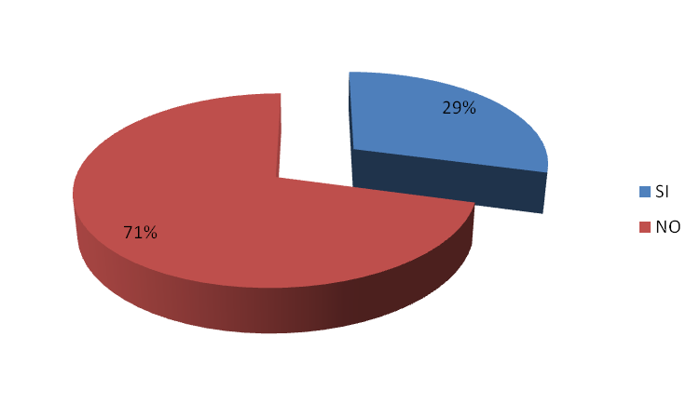
Análisis del ítem 1: El 71% de los estudiantes encuestados afirma que no les gusta la materia de geografía y en muchos casos señalan no saber con exactitud los contenidos de la misma.

Ítem Nº 2 ¿Te gusta la asignatura de historia?
SI | NO
04 | 20

Gráfico Nº 2
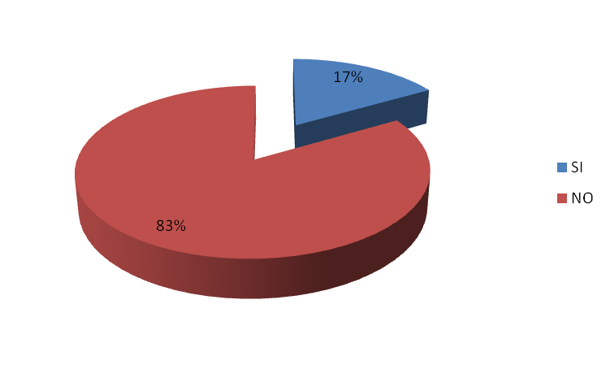
Análisis del ítem 2: El 83% de la muestra afirma que no les gusta la materia de historia, los motivos son comunes en los y las estudiantes que consideran la materia aburrida y repetitiva en cuanto a contenido.

Ítem Nº 3 ¿Crees que las ciencias sociales enseñan valores?
SI | NO
19 | 05

Gráfico Nº 3
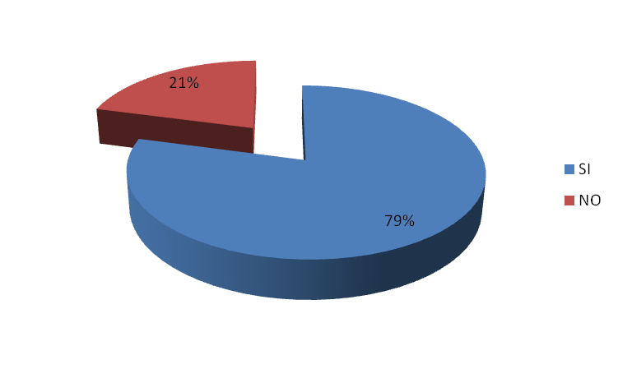
Análisis del ítem 3: el 79% de los y las estudiantes aseguran que las ciencias sociales enseñan valores, sin embargo se liomitan a valores patrios.

Ítem Nº 4 A lo largo de tu educación básica ¿recuerdas algún maestro o maestra que te haya enseñado la historia y la geografía de manera diferente?

SI | NO
19 | 05

Gráfico Nº 4
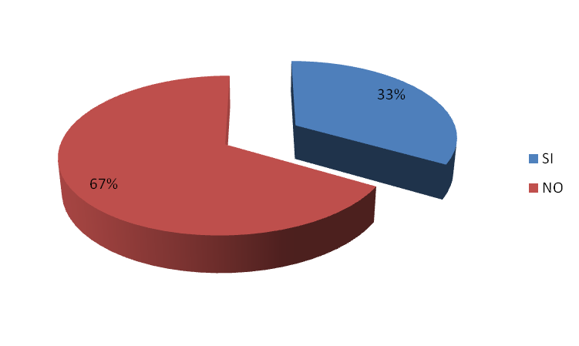
Análisis del ítem 4: solo el 33% de los niños y niñas encuestados recuerda algun docente que les haya enseñado ciencias de forma entretenida a lo largo de los seis años de primaria.

Segunda parte

Ítem Nº 5 ¿En qué fecha ocurrió la batalla de Carabobo?

Nº | Alternativas | Frecuencia | Porcentaje (%)
a) | 24 de julio de 1830 | 03 | 12
b) | 24 de junio de 1830 | 10 | 42
c) | 24 de junio de 1821 | 11 | 46
 | Total | 24 | 100

Gráfico Nº 5
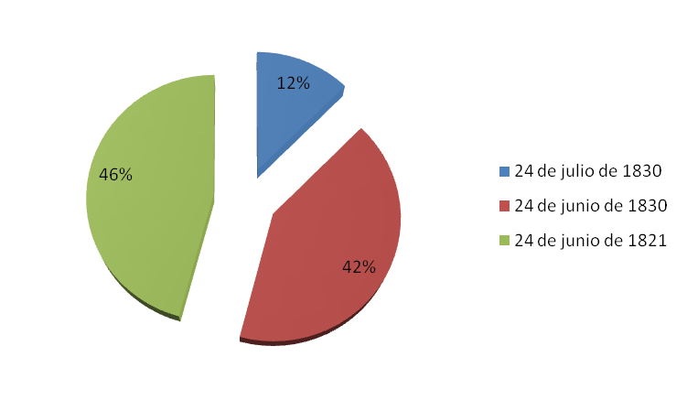
Análisis ítem 5: se evidencia que el 12% de los y las estudiantes encuestados respondieron que la batalla de Carabobo ocurrió el 24 de julio de 1830, el 42% señalo que fue el 24 de junio de 1830 y el 46% que fue el 24 de junio de 1821, la respuesta correcta es la opción (C) 24 de junio de 1830, lo cual demuestra que la alternativa más frecuente fue la correcta, sin embargo esta es inferior al 50% de la muestra.

Ítem Nº 6 Los servicios pertenecen al grupo de actividades del sector:

Nº | Alternativas | Frecuencia | Porcentaje (%)
a) | Sector secundario | 07 | 29
b) | Sector terciario | 08 | 33
c) | Sector primario | 09 | 38
 | Total | 24 | 100

Gráfico Nº 6
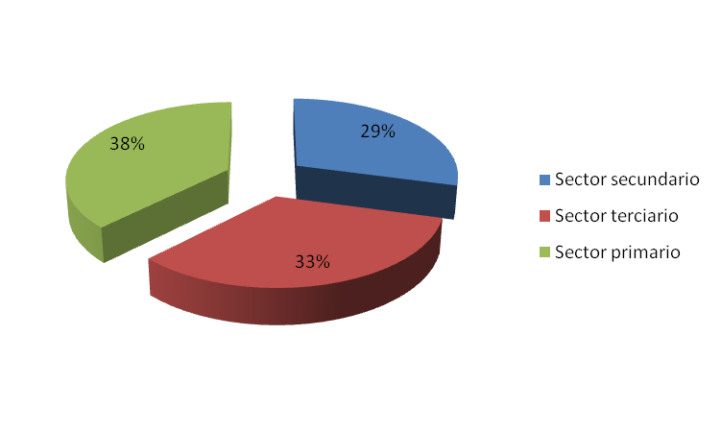
Análisis ítem 6: se observa que el 29% de los y las estudiantes encuestados respondieron los servicios pertenecen al sector secundario, el 33% señalo que pertenecen al sector terciario y el 38% que es al sector primario, la alternativa correcta es el sector terciario. Los porcentajes resultan muy similares, por lo cual se presume que pocos conocen el tema, pese a que es uno de los contenidos de los textos escolares de 6º grado de educación básica.

Ítem Nº 7 Los símbolos patrios naturales de Venezuela son:

Nº | Alternativas | Frecuencia | Porcentaje (%)
a) | La bandera, el escudo y el himno nacional. | 06 | 25
b) | El turpial, la orquídea y el araguaney. | 17 | 71
c) | El turpial, la bandera y el araguaney. | 01 | 4
 | Total | 24 | 100

Gráfico Nº 7
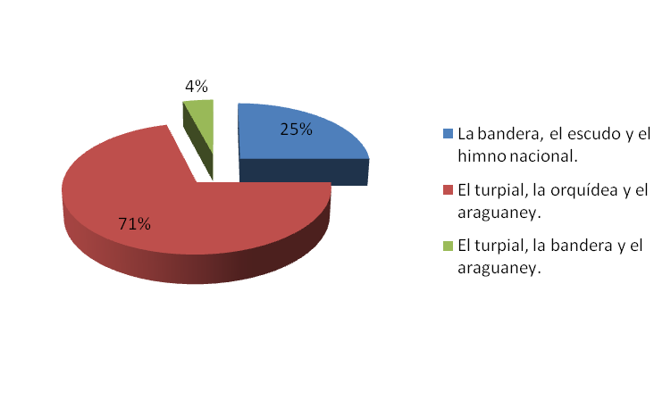
Análisis ítem 7: el resultado de la encuesta muestra que el 71% de los y las estudiantes que conforman la muestra eligieron la alternativa correcta, a saber el turpial, la orquídea y el araguaney, lo cual es un resultado positivo en cuanto a este contenido que los niños y niñas dominan.

Ítem Nº 8 La organización político-territorial de Venezuela comprende:

Nº | Alternativas | Frecuencia | Porcentaje (%)
a) | Veinticinco estados. | 06 | 25
b) | Veintidós estados y un Distrito Capital. | 10 | 42
c) | Veintitrés estados y un Distrito Capital. | 08 | 33
 | Total | 24 | 100

Gráfico Nº 8
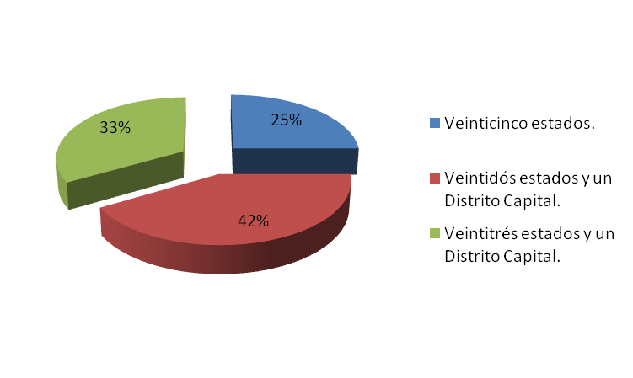
Análisis ítem 8: se evidencia que el 25% de los y las estudiantes encuestados respondieron que Venezuela está constituido por Veinticinco estados, el 42% señaló Veintidós estados y un Distrito Capital, finalmente el 33% considera que son Veintitrés estados y un Distrito Capital. Solo 42% de los niños y niñas señaló la alternativa correcta en cuanto a la división política-territorial del país, esto es representa una debilidad en la enseñanza que se imparte a los niños en la educación básica.

Ítem Nº 9 La economía venezolana depende principalmente de:

Nº | Alternativas | Frecuencia | Porcentaje (%)
a) | Exportación agrícola | 08 | 25
b) | Exportación petrolera | 09 | 42
c) | Importación petrolera | 07 | 33
 | Total | 24 | 100

Gráfico Nº 9
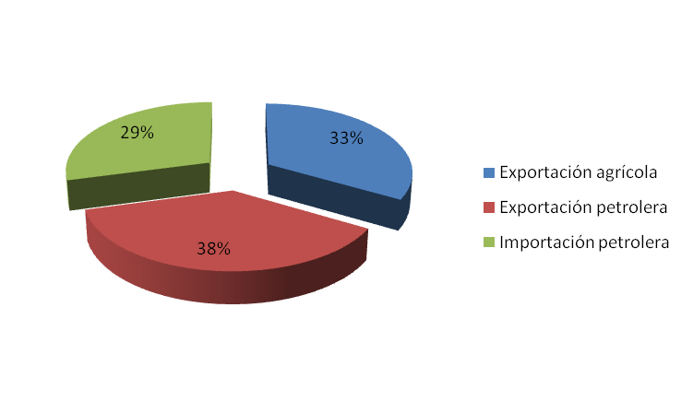

Análisis ítem 9: en este ítem se muestra que solo nueve de las y los niños encuestados conocen cual es la actividad económica principal del país mientras que el 62% de los estudiantes no dominan el tema, esto constituye una debilidad en los conocimientos que el niño o niña que egresa de la educación básica debiera tener.

Ítem Nº 10 La economía venezolana depende principalmente de:

Nº | Alternativas | Frecuencia | Porcentaje (%)
a) | Ejecutivo, legislativo y judicial. | 07 | 25
b) | Ejecutivo, legislativo, judicial y electoral. | 10 | 42
c) | Ejecutivo, legislativo, judicial, ciudadano y electoral. | 07 | 33
 | Total | 24 | 100

Gráfico Nº 10
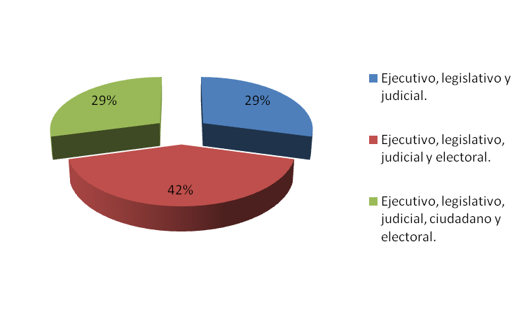
Análisis ítem 10: se evidencia que el 29% de los y las estudiantes encuestados respondieron los poderes públicos en Venezuela son tres Ejecutivo, legislativo y judicial, por su parte el 42% señaló cuatro poderes Ejecutivo, legislativo, judicial y electoral, finalmente otro 29% selecciono la alternativa correcta de cinco poderes Ejecutivo, legislativo, judicial, ciudadano y electoral. Este resultado demuestra que la educación ciudadana está ausente en la planificación de la mayoría de los docentes de primaria.

Ítem Nº 11 De los siguientes estados cual pertenece a la región andina

Nº | Alternativas | Frecuencia | Porcentaje (%)
a) | Zulia | 05 | 21
b) | Trujillo | 11 | 46
c) | Vargas | 08 | 33
 | Total | 24 | 100

Gráfico Nº 11
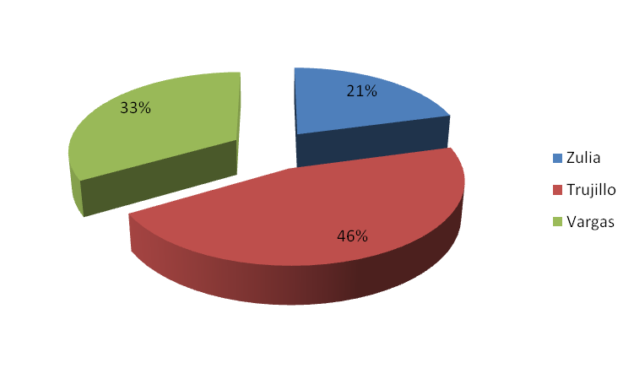
Análisis ítem 11: este resultado confirma la debilidad en los contenidos de geografía, pues un porcentaje superior al 50% desconoce las regiones en las que se divide el país, mientras que solo el 46% de los estudiantes señalaron la alternativa correcta,

Ítem Nº 12 Los diablos danzantes de Venezuela es una festividad que se lleva a cabo principalmente en:

Nº | Alternativas | Frecuencia | Porcentaje (%)
a) | Miranda | 06 | 25
b) | Falcón | 10 | 42
c) | Amazonas | 08 | 33
 | Total | 24 | 100

Gráfico Nº 12
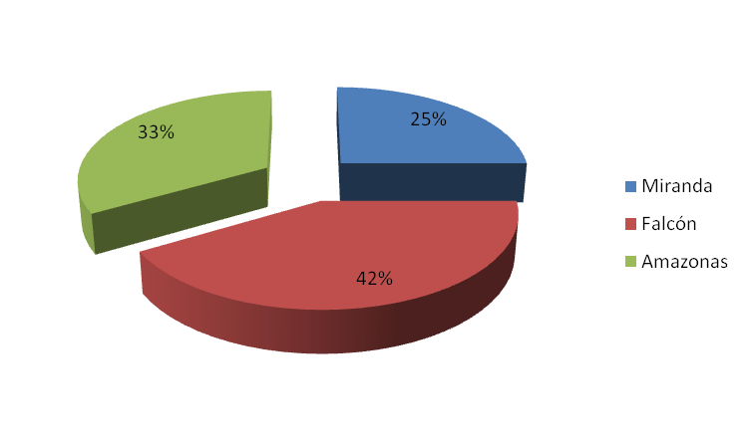
Análisis ítem 12: se evidencia que el 25% de los y las estudiantes encuestados respondieron Miranda, por su parte el 42% señaló Falcón, finalmente otro 33% seleccionó Amazonas. La alternativa correcta es el estado Miranda, sin embargo solo el 25% de la muestra selecciono dicha opción, esto pone de manifiesto que la formación cultural en las instituciones presenta fallas.

Ítem Nº 13 Ubicar en el mapa los estados Cojedes, Monagas, Aragua, Trujillo y a través de colores identificar cada uno en su respectiva leyenda.

Nº | Alternativas | Frecuencia | Porcentaje (%)
a) | Ubicación correcta de los estados | 06 | 25
b) | Ubicación incorrecta de los estados | 18 | 75
 | Total | 24 | 100

Gráfico Nº 13
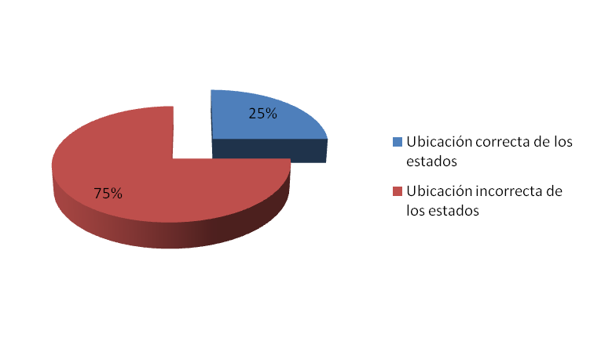
Análisis ítem 13: solo un 25% de la muestra fue capaz de ubicar en el mapa los estados en donde corresponde. Este resultado muestra que las y los niños encuestados presentan una debilidad en su dominio del mapa de Venezuela, su división y la ubicación de cada estado.

Ítem Nº 14 Ubicar los límites de Venezuela

Nº | Alternativas | Frecuencia | Porcentaje (%)
a) | Delimitación correcta | 06 | 25
b) | Delimitación incorrecta | 18 | 75
 | Total | 24 | 100

Gráfico Nº 14

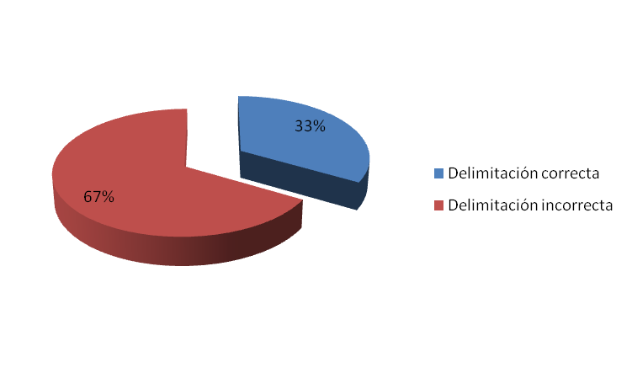

Análisis ítem 14: el 67% de las y los estudiantes encuestados no logró el objetivo del enunciado, puesto que no pudo ubicar correctamente los límites del país, muchos los desconocían y otros los colocaron de forma incorrecta.

Encuesta realizada a cuatro (04) docentes de 6º grado de la U.E “José Antonio Páez”
Ítem Nº 1 Explico a los estudiantes lo que son las ciencias sociales
Gráfico Nº 15
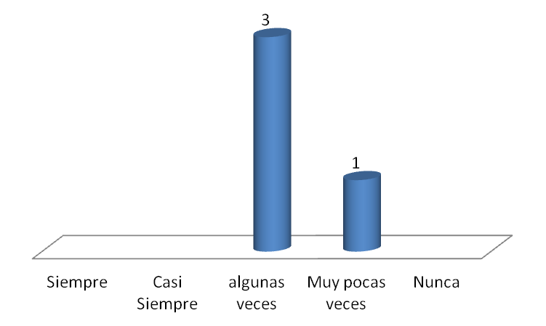
Análisis ítem 1: el resultado demuestra que el 75% de las y los docentes de primaria explican a los estudiantes que son las ciencias sociales solo algunas veces.
Ítem Nº 2 Explico cuál es la utilidad de la enseñanza de las ciencias sociales
Gráfico Nº 16
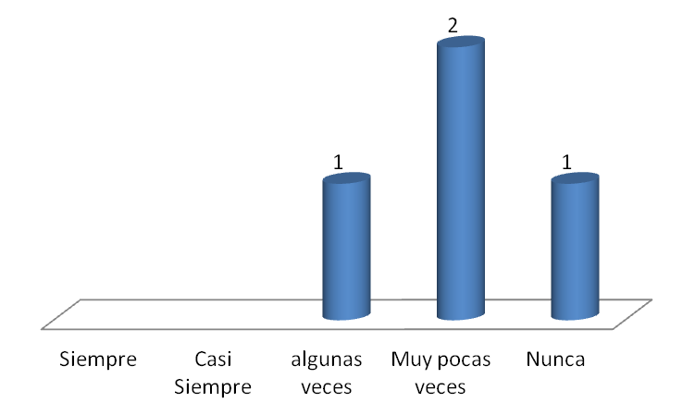
Análisis ítem 2: se evidencia que un 50% de las y los docentes que conforman la muestra señalan que muy pocas veces explican la utilidad de las ciencias sociales a los estudiantes de primaria, mientras que un 25% algunas veces y el resto señala no hacerlo nunca.
Ítem Nº 3 Utilizo diversos recursos didácticos para enseñar la geografía de Venezuela
Gráfico Nº 17
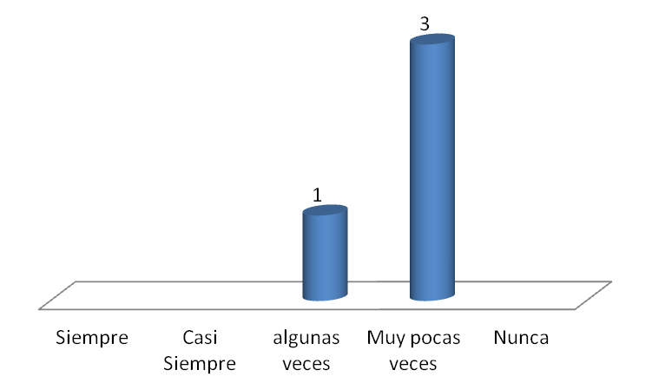
Análisis ítem 3: se muestra apatía al momento de diseñar las estrategias, ya que el 75% de los y las docentes encuestados aseguran que muy pocas veces utilizan recursos didácticos para enseñar la geografía y solo un pequeño porcentaje lo hacen en ocasiones.
Ítem Nº 4 Se presentan dificultades al momento de enseñar historia y geografía de Venezuela
Gráfico Nº 18
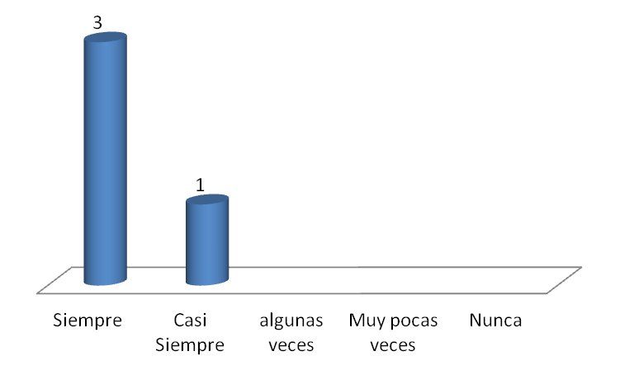
Análisis Ítem 4: se evidencia que tres de cuatro docentes encuestados siempre tiene dificultades al impartir los contenidos de ciencias sociales, en especial historia y geografía de Venezuela.
Ítem Nº 5 Es el mapa el recurso que utilizo para la enseñanza de la geografía de Venezuela.
Gráfico Nº 19
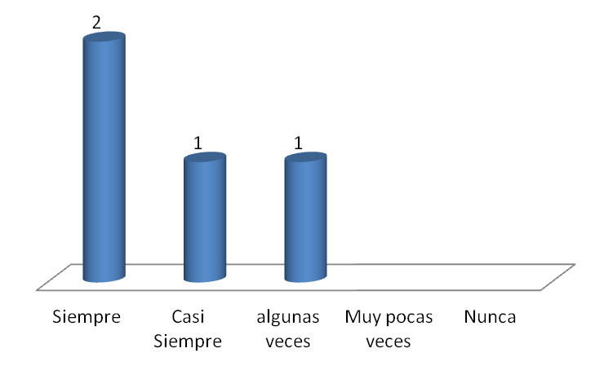
Análisis ítem 5: se evidencia que el mapa es el recurso más utilizado según el 50% de la muestra que lo utiliza siempre y otro 25% que lo usa casi siempre de manera que los y las docentes encuestados pocas veces utilizan otras herramientas para enseñar la geografía.
Ítem Nº 6 Utilizo algún software educativo para enseñar las ciencias sociales
Gráfico Nº 20
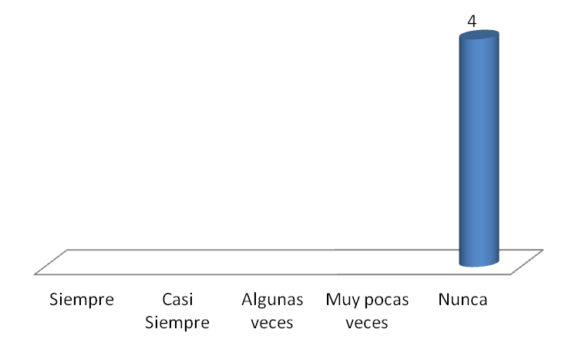
Análisis ítem 6: se evidencia que la totalidad de las y los docentes que conforman la muestra no utiliza ningún software como herramienta para la enseñanza de las ciencias sociales.
Ítem Nº 7 Explico la importancia de la formación ciudadana para los estudiantes de sexto grado de educación básica.
Gráfico Nº 21
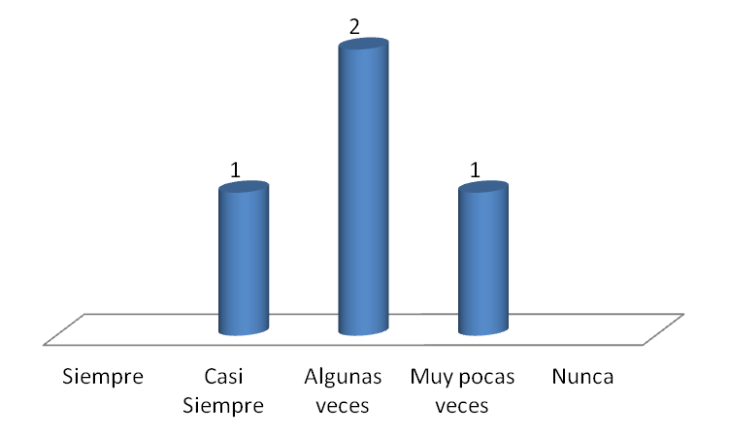
Análisis ítem 7: el 50% de las y los docentes encuestados algunas veces explica la importancia de la formación ciudadana, lo cual es una debilidad en los contenidos y lo demuestra los conocimientos de los estudiantes.
Ítem Nº 8 Enfrento dificultades en la evaluación de la historia y la geografía en los estudiantes de sexto grado de educación primaria
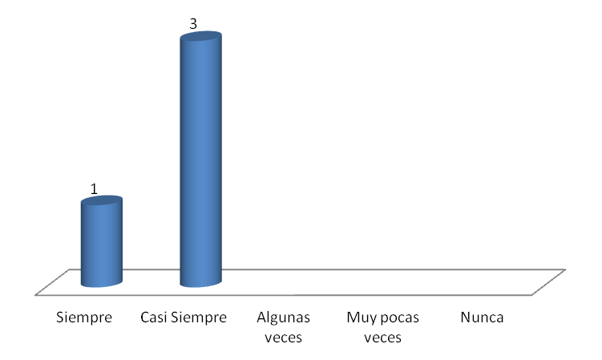
Análisis ítem 8: se evidencia que casi la totalidad de las y los docentes que conforman la muestra presenta con una gran frecuencia problemas en la evaluación de los contenidos de historia y geografía.

CAPITULO V

LA PROPUESTA
Finalizar la educación básica, representa para los niños y niñas el inicio de una etapa, donde aprenden a desenvolverse, lo cual es una experiencia novedosa, ya que esta les exige adaptación. A muchos niños les resulta difícil dicha adaptación a los cambios y se genera un problema en la transición de la educación integral a una por asignaturas.
La aplicación de los instrumentos de recolección de datos puso en evidencia la debilidad de los conocimientos de ciencias sociales en los estudiantes y la apatía de los docentes con respecto al diseño de la planificación, así como el uso de herramientas limitadas.
Por todo lo antes mencionado, un docente capacitado para impartir a los educandos los contenidos de ciencias sociales en las instituciones de primaria, teniendo y poniendo en práctica estrategias para generar competencias en los alumnos, genera beneficios no solo en el proceso de adaptación de los estudiantes, sino en el desempeño académico durante la secundaria y más importante aun en su concepción del mundo que los rodea, forjando ciudadanos objetivos, críticos y con valores.
Por esto y mucho más es importante diseñar una propuesta que incluya docentes de sociales, la cual se presentará en tres fases, lo que va a permitir a los docentes atender de manera exclusiva a los educandos y responder a sus necesidades de aprendizaje, ofreciendo un proceso educativo colmando de experiencias, competencias y estrategias que traen consigo un desarrollo óptimo y armónico de la personalidad de los niños.
A continuación se presenta el diseño de la propuesta, dirigida a la U.E. “José Antonio Páez” parroquia Miguel Peña de Valencia Estado Carabobo. El mismo puede ser adaptado y utilizado por otras instituciones, con la intención de orientar la formación en lo referido a ciencias sociales, a propósito del fortalecimiento de los conocimientos de geografía, historia cultura y formación ciudadana.
Objetivos de la propuesta
Objetivo General
Integrar a un Docente Especialista en el Área de Ciencias Sociales a la U.E. “José Antonio Páez” ubicada en la Parroquia Miguel Peña, Municipio Valencia Estado Carabobo
Objetivos Específicos
- Describir el perfil del docente especialista en el área de ciencias sociales.
- Diseñar los procedimientos para la planificación, enseñanza y evaluación de los contenidos de ciencias sociales.

Factibilidad
Se considera la factibilidad de la propuesta, puesto que cada año egresan de las universidades numerosos licenciados en educación mención ciencias sociales que pueden incluirse en el campo laboral de esta manera. Igualmente es una propuesta cuyo costo no es elevado ya que incluye según la matricula dos docentes como máximo para cubrir la carga horaria. Las autoridades correspondientes pueden estudiar los aspectos contenidos en este proyecto y aplicar los procedimientos propuestos para favorecer la calidad de la educación básica. A continuación se presenta la propuesta:
Incorporación de un Docente Especialista en el Área de Ciencias Sociales para 6to grado de Educación Primaria de la U.E. “José Antonio Páez” ubicada en la Parroquia Miguel Peña, Municipio Valencia Estado Carabobo
Fase 1: Describir perfil del docente:
La pertinencia es según Gutiérrez (2013) la capacidad que tiene la persona de centrarse en la tarea que desempeña, es romper los estereotipos, se traduce en darle solución a la tarea, de manera colaborativa donde se produce el intercambio de saberes sociales, afectos y voluntades, sobre la base de una comunicación significativa.
El docente especialista en ciencias sociales debe estar dispuesto a integrarse en la educación de los niños y lograr los objetivos propuestos, es decir contribuir a los conocimientos de los niños y niñas en historia, geografía, formación cultural y ciudadana. Las características del docente y sus responsabilidades se resumen en el siguiente cuadro.
Perfil del docente de ciencias sociales
Perfil | Nivel académico: licenciado en educación mención ciencias sociales o estudiante mínimo del octavo semestre.  Experiencia: mínimo dos (02) años de experiencia.  Edad: 22 años en adelante.
Principales actividades | - Impartir las asignaturas de geografía, historia, formación ciudadana y cultura.  - Organizar y supervisar actividades especiales para conmemorar fechas patrias y actos para exponer manifestaciones culturales.  - Diseño de la planificación de lunes cívicos.  - Constituir la sociedad bolivariana.  - Mantener una adecuada comunicación con los docentes integrales para la elaboración de los proyectos de aula (P.A)
Fuente: Lara A.
Fase 2: Diseñar los procedimientos para la planificación, enseñanza y evaluación de los contenidos de ciencias sociales.

Un aspecto de vital importancia para la viabilidad de este proyecto es que la inclusión de un nuevo docente funcione en armonía con el docente de aula y las otras asignaturas como lo son computación, música y artes plásticas, por lo tanto se diseñan los lineamientos que se han de seguir para que la incorporación de esta asignatura este acorde con los horarios, planificaciones y finalmente forme parte de la evaluación final de cada estudiante.

El profesor debe estar dispuesto a cooperar o colaborar, actuar de acuerdo al compromiso con los objetivos de la escuela, consciente en el cumplimiento de la tarea que se le encarga. Lo cual significa además que es necesario tener una opción competitiva metodológica, por tanto hay que intercambiar en el grupo de profesores, en la preparación sobre las distintas opciones metodológicas que se pueden emplear para concretar los objetivos tanto pedagógicos, psicológicos y sociales.

El cuadro que se muestra a continuación establece los pasos que se han de seguir, con el fin de garantizar el éxito de la propuesta, de manera que no se convierta en mera declaración teórica, antes bien que a largo plazo la educación primaria sea integradora de todas las asignaturas en los diferentes proyectos de aula.

Procedimientos para la planificación, enseñanza y evaluación de los contenidos.
Planificación | - Establecer una comunicación con el docente del aula para la elaboración del Proyecto de Aula.  - Diseñar la planificación en concordancia con el tema del proyecto de aula.  - Elaborar los planes de clase con antelación para que no excedan el horario estipulado.
Enseñanza | - La carga horaria consiste en un total de dos (02) horas semanales por cada sección.  - Coordinar durante las dos (02) horas de clase los contenidos, actividades y evaluaciones de sus asignaturas.  - Un aula de clases que este destinada al docente de ciencias sociales con los recursos didácticos que beneficien el proceso enseñanza-aprendizaje.  - Utilizar todas las herramientas facilitadas por los entes, tales como libros de texto, guías didácticas y canaimas.
Evaluación | - Llevar un registro de las calificaciones de las y los estudiantes.  - Elaborar un informe detallado de las actividades realizadas, los logros alcanzados y las observaciones a que hubiere lugar.  - Incluir en la boleta los aspectos evaluados y su resultado en cuanto a los objetivos propuestos.

Fuente: Lara, A.

REFERENCIAS

Arias, F. (2006). El Proyecto de Investigación. Introducción a la metodología científica. (5ed). Caracas, Venezuela. Editorial Episteme, C.A.
Balestrini, M. (1997), Como se elabora el proyecto de investigación. (1ed). Venezuela. Editorial Consultores Asociados.
Chacin, R. (2011) La Enseñanza de las Ciencias Sociales en Venezuela. Docencia Universitaria [Revista en línea] XII (2) Universidad Central de Venezuela. Consultada el 20 de febrero de 2015 en: http://www.ucv.ve/fileadmin/user_upload/sadpro/Documentos/docencia_Vol12_n2_2011/8_Art._1_la_ense%C3%B1anza__rosanna_chacin_.pdf.
Constitución de la República Bolivariana de Venezuela (2001) Gaceta Oficial de la República Bolivariana de Venezuela 5453 (Extraordinario) 24-03-00
Fuenmayor, I.; López, D.; Oberto, A.; Quevedo, M.; Piña, R. y Talavera, M. (2009) Descripción de las Ideas Pedagógicas de “Luis Beltrán Prieto Figueroa” ORBIS Revista Científica Electrónica de Ciencias Humanas [Revista en línea] 13 (5) 73-85 Universidad del Zulia. Consultada el 20 de abril de 2015 en www.revistaorbis.org.ve
Hernández, R; Fernández, C.; Baptista, P. (1998) Metodología de la Investigación. (2a ed.) México DF, México: Mc Graw Hill.
Ley Orgánica de Educación. Gaceta Oficial de la República Bolivariana de Venezuela 5.929 (Extraordinario) 15-08-09
Ministerio del Poder Popular para la Educación del Subsistema de Educación Bolivariano (2007) Currículo Nacional Bolivariano. Caracas: Grupo Didáctico 2001. C.A.
Pérez, A. (2006). Guía Metodológica para Anteproyectos de Investigación. (2ed). Caracas: Fondo Editorial de la Universidad Pedagógica Experimental Libertador.
Piaget, J. (1979) Psicología de la inteligencia. Buenos Aires: Psique
Rodríguez, E. (2006) Paradigma – Enseñar geografía para los nuevos tiempos [Artículo en línea] Consultada el 20 de febrero de 2015 en: http://www.scielo.org.ve/scielo.php?pid=S101122512006000200005&script=sci_arttext
Sabino, C. (2002). El Proceso de Investigación. (2ed). Caracas, Venezuela. Editorial Panapo.
Santiago, J. (2007) La enseñanza de la geografía en la práctica escolar cotidiana [Tesis en línea] Universidad de los Andes. Consultada el 20 de febrero de 2015en:http://servidoropsu.tach.ula.ve/profeso/sant_arm/libr/la_ens_gpec_2007.pdf
Tamayo y Tamayo (2009) Técnicas de investigación. México: Mc Graw Hill
Torres, E. y Zamora, C. (2013) El juego didáctico, como estrategia para el aprendizaje de la geografía de Venezuela, dirigido a los estudiantes de 3er año, de educación media general (caso Unidad Educativa “Abdón Calderón” ubicada en Naguanagua estado Carabobo). Tesis no publicada. Universidad de Carabobo.
Vigotsky, L. (2002) verdad y justificación. Madrid: editorial Trotta.

ANEXOS

UNIVERSIDAD DE CARABOBO
FACULTAD DE CIENCIAS DE LA EDUCACIÓN
ESCUELA DE EDUCACIÓN
DEPARTAMENTO DE CIENCIAS SOCIALES
TRABAJO DE GRADO

Instrucciones
Al completar este instrumento debes tener en cuenta que eres participante de una investigación en la cual tu opinión referente a las asignaturas de ciencias sociales es realmente fundamental. Por lo que tu opinión es sumamente importante, ten en cuenta que no es una evaluación, tus respuestas no serán divulgadas en tanto que este es un cuestionario estrictamente confidencial. Lo que realmente importa es la opinión que tú tienes como estudiante.

- Lee detenidamente cada pregunta y responde con la mayor sinceridad posible.

- Contesta una sola opción, la que consideres correcta.

- Por favor no dejes respuestas en blanco, recuerda, lo que realmente importa es tu opinión.
I PARTE

- ¿Te gusta la asignatura de geografía?
SI __ NO__
Porque: _________________________________________________________________________________________________________________________________________________________________________________

- ¿Te gusta la asignatura de historia?
SI __ NO__
Porque: _________________________________________________________________________________________________________________________________________________________________________________

- ¿Crees que las ciencias sociales enseñan valores?
SI __ NO__
Cuales: _________________________________________________________________________________________________________________________________________________________________________________

- A lo largo de tu educación básica ¿recuerdas algún maestro o maestra que te haya enseñado la historia y la geografía de manera diferente?
SI __ NO__

II PARTE
- ¿En qué fecha ocurrió la batalla de Carabobo?
- 24 de julio de 1830
- 24 de junio de 1830
- 24 de junio de 1821
- Los servicios pertenecen al grupo de actividades del sector:
- Sector secundario
- Sector terciario
- Sector primario
- Los símbolos patrios naturales de Venezuela son:
- La bandera, el escudo y el himno nacional
- El turpial, la orquídea y el araguaney
- El turpial, la bandera y el araguaney
- La organización político territorial de Venezuela comprende:
- Veinticinco estados
- Veintidós estados y un distrito capital
- Veintitrés estados y un distrito capital
- La economía venezolana depende principalmente de:
- Exportación agrícola
- Exportación petrolera
- Importación petrolera
- Los poderes públicos en Venezuela son:
- Ejecutivo, legislativo y judicial
- Ejecutivo, legislativo, judicial y electoral
- Ejecutivo, legislativo, judicial, ciudadano y electoral.
- De los siguientes estados cual pertenece a la región andina
- Zulia
- Trujillo
- Vargas
- Los diablos danzantes de Venezuela es una festividad que se lleva a cabo principalmente en:
- Miranda
- Falcón
- Amazonas
- Ubicar en el mapa los estados Cojedes, Monagas, Aragua, Trujillo y a través de colores identificar cada uno en su respectiva leyenda
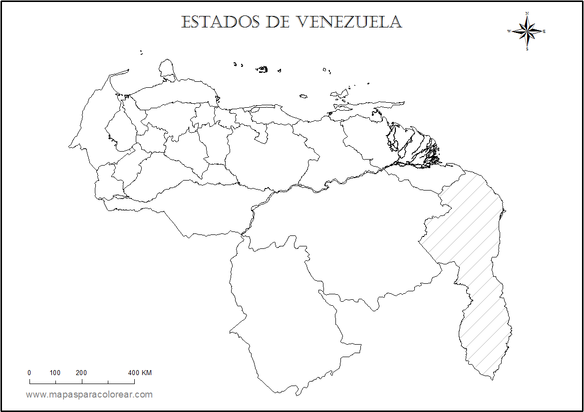

- Ubicar los límites de Venezuela

UNIVERSIDAD DE CARABOBO
FACULTAD DE CIENCIAS DE LA EDUCACIÓN
ESCUELA DE EDUCACIÓN
DEPARTAMENTO DE CIENCIAS SOCIALES
TRABAJO DE GRADO

ENTREVISTA A DOCENTES DE EDUCACIÓN PRIMARIA

- Explico a los estudiantes lo que son las ciencias sociales
- Siempre
- Casi siempre
- Algunas veces
- Muy pocas veces
- Nunca
- Explico cuál es la utilidad de la enseñanza de las ciencias sociales
- Siempre
- Casi siempre
- Algunas veces
- Muy pocas veces
- Nunca
- Utilizo diversos recursos didácticos para enseñar la geografía de Venezuela
a) Siempre
b) Casi siempre
c) Algunas veces
d) Muy pocas veces
e) Nunca
- Se presentan dificultades al momento de enseñar historia y geografía de Venezuela
a) Siempre
b) Casi siempre
c) Algunas veces
d) Muy pocas veces
e) Nunca
- Es el mapa el recurso que utilizo para la enseñanza de la geografía de Venezuela
a) Siempre
b) Casi siempre
c) Algunas veces
d) Muy pocas veces
e) Nunca
- Utilizo algún software educativo para enseñar las ciencias sociales
a) Siempre
b) Casi siempre
c) Algunas veces
d) Muy pocas veces
e) Nunca
- Explico la importancia de la formación ciudadana para los estudiantes de sexto grado de educación básica
a) Siempre
b) Casi siempre
c) Algunas veces
d) Muy pocas veces
e) Nunca
- Enfrento dificultades en la evaluación de la historia y la geografía en los estudiantes de sexto grado de educación primaria
a) Siempre
b) Casi siempre
c) Algunas veces
d) Muy pocas veces
e) Nunca

Sistema Educativo Bolivariano.
Consulta Nacional por la Calidad Educativa.

